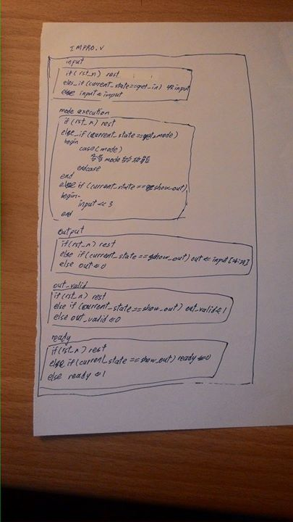 這次的作業很難，剛開始我用自己的方法想了很久，但總是做不出我想要的答案，然後想起助教有給一份finite state machine 的參考code，想了一下覺得可以做出我想要的東西，就用了這個方式去寫。剛寫完的時候雖然過了所有測資，也跑的到02和03，但是slack不對（code中clk 用了兩種edge）。再改了一次，雖然把latency從10000減少到5000但是slack卻變成負更多了。最後把所有的edge改成posedge後才解決了slack的問題